Vzorčni učni scenarij
-Uvajanje temeljnih vsebin računalništva in informatike (RIN)-
Tema: Opis rastline
Avtor-ji: Katja Leva |  |  |  |  | VIZ: | 2. osnovna šola Slov. Bistrica
Morebitni zunanji izvajalec:
Razred oz. starost otrok: |  |  |  | 5. razred
Trajanje izvedbe: |  |  |  | 1. ura
Medpredmetno | DA-NE | Vključeni predmet-i (navedite, če je to relevantno): |  |  |  |  | SLJ-NIT
Področje RIN:  Označite ustrezno. |  |  | - Računalniški sistemi  - Podatki in analiza  - Algoritmi in programiranje  - Omrežja in internet  - Učinki računalništva in informatike
Poljuden opis bistvenih dejavnosti (Potrebno predznanje, kaj so učenci počeli in na kakšen način, max. 1500 znakov) |  |  | Učenci spoznajo opis rastline. Kot uvodno motivacijo rišejo po navodilu rastlino. Učenci se učijo pomena sledenja korakom pri risanju in opisu rastline. Najprej skozi vodeno risanje narišejo rožo, ne da bi vedeli končni rezultat, nato pa analizirajo svoje risbe in razpravljajo o pomenu zaporedja korakov. V drugem delu ure učenci spoznavajo, kaj mora vsebovati opis rastline. Rastlino, ki jo prinesem s sabo natančno opišejo, pri čemer upoštevajo logično zaporedje opisa. Cilj je razvijanje natančnosti, osredotočenosti in sposobnosti analitičnega razmišljanja, hkrati pa osvojiti, kako napisati opis rastline.
Operacionalizirani učni cilji:  (Za RIN uporabi Okvir računalništva in informatike od vrtca do srednje šole) |  |  | Učenci zavijejo sposobnost pisnega sporočanja - zapis besedila. Učenci razvijajo pravopisno zmožnost. Učenci razvijejo sposobnost natančnega sledenja navodilom. Razumejo pomen zaporedja korakov pri ustvarjanju risbe in opisu rastline. Povežejo znanje iz likovne umetnosti in naravoslovja. Razvijajo potrpežljivost, osredotočenost in natančnost pri delu.
Koraki izvedbe aktivnosti (opis) |  |  | 1. Uvodni del (10 minut) - Pogovor z učenci o pomenu sledenja navodilom v vsakdanjem življenju. - Primeri: kuhanje, sestavljanje Lego kock, vrtnarjenje. - Predstavitev cilja ure: sledili bomo navodilom za risanje rože in opis rastline. 2. Glavni del (25 minut) A) Risanje rože po navodilih: 1. Nariši majhen rumen krog v sredini papirja, velik približno 2 cm, in ga pobarvaj z rumeno barvico. 2. Z rdečo barvo nariši 5 ovalnih oblik okoli kroga, ki se ga dotikajo (cvetni listi). 3. Obarvaj vse ovalne oblike z rdečo. 4. Nariši z zeleno tanko črto, ki izhaja iz kroga, dolga naj bo približno 5 cm. 5. Z zeleno nariši dve večji, približno 3 cm, ovalni obliki na spodnjem koncu zelene črte, eno na levo od črte, drugo na desno od črte, vendar se je dotikata (listi). 6. Obarvaj ju z zeleno. 7. V ta zelena kroga nariši pet črt z zeleno ali črno barvo. B) Razprava o pomenu sledenja korakom: - Učenci primerjajo svoje risbe in opazujejo razlike. - Razprava: Kaj bi se zgodilo, če bi preskočili katerega od korakov? C) Opis rastline: Delo v skupinah: Učenci se glede na izžrebano sličico razdelijo v skupine. Vsaka skupina dobi v ovojnici ključne besede in značilnosti določene rastline. Učenci morajo sami pravilno razvrstiti besede. Iz tega naredijo miselni vzorec. Nato pa vsak učence iz miselnega vzorca tvori opis rastline v svoj zvezek. Učenci napišejo opis rastline po določenem zaporedju. Opis rastline v obliki besedila je vstopnica za naslednjo uro, ko bodo učenci po korakih naredili predstavitev v Canvi. cvetov, listov, stebla. 3. Zaključek (10 minut) - Razmislek o koristnosti sledenja korakom. - Povezava z vsakdanjim življenjem (znanost, vrtnarjenje, kuhanje). - Povzetek: Zakaj je pomembno slediti navodilom in postopkom?
Kriteriji spremljanja napredka učečih se (npr. vprašanja vzgojiteljev za otroke ob koncu aktivnosti, dogovorjeni kriteriji, rubrike, vprašalniki..) |  |  | - Učenci primerjajo svoje risbe in razpravljajo o razliki med njimi. - Učitelj preveri pisne opise rastlin. - Vprašanja učitelja ob koncu aktivnosti: Kaj ste se naučili? Kako vam je pomagalo sledenje korakom?
Didaktični pripomočki za izvedbo |  |  | Papir in barvice/flomastri. - Slike ali prave rastline za opazovanje.
Didaktična gradiva Dodajte povezave do gradiv |  |  | Slike različnih rastlin.
Refleksija učečih se Kaj so se naučili, spoznali, kje bo to uporabno, kaj jim je bilo všeč, kako so se počutili in bili motivirani... |  |  | Učenec 1: "Naučil sem se, da je pomembno slediti korakom, da dosežemo najboljši rezultat. To mi bo pomagalo pri kuhanju ali sestavljanju stvari, kjer moram upoštevati navodila. Najbolj mi je bilo zanimivo risanje, ker nisem vedel, kaj bo na koncu nastalo. Počutil sem se ponosen, ko sem videl svojo rožo."  Učenec 2: "Zdaj vem, da je opisovanje rastline podobno kot risanje – moram iti po korakih. To mi bo pomagalo pri pisanju nalog, kjer moram stvari opisati natančno. Najbolj mi je bilo všeč, da smo risali in primerjali naše slike. Bilo je zabavno in zanimivo videti razlike."
Refleksija učitelja/vzgojitelja  Katere cilje so učeči se dosegli – kako to veste? Kaj bi izboljšali, spremenili... |  |  | Učenci so dosegli cilje, saj so uspeli slediti navodilom pri risanju in pisanju opisa rastline. - Pri risanju so pokazali natančnost in razumeli pomen zaporedja korakov. - V pisnih opisih so uspešno uporabili strukturiran pristop in zajeli vse ključne značilnosti rastline. - Učenci so sodelovali v razpravi in znali povezati pomen sledenja korakom s primeri iz vsakdanjega življenja. Kaj bi izboljšali ali spremenili? - Lahko bi vključili več praktičnih primerov, kjer se sledenje korakom uporablja (npr. navodila za izdelavo preprostega origamija). - Pri opisu rastline bi lahko dodali več interakcije, na primer skupinsko delo ali uporabo digitalnih orodij za zapisovanje ugotovitev. - Nekateri učenci so potrebovali več časa za sledenje navodilom, zato bi v prihodnje lahko prilagodili tempo aktivnosti.
Priloge:  Fotografije, posnetki* izvedbe, izdelki učencev, ... |  |  | 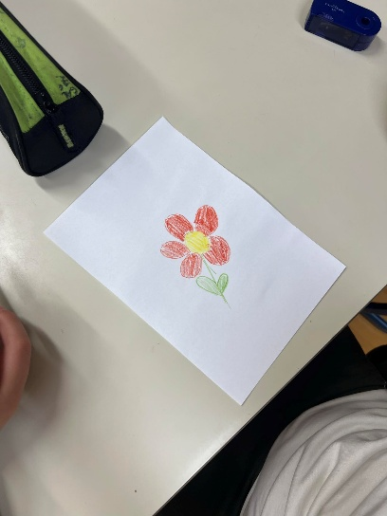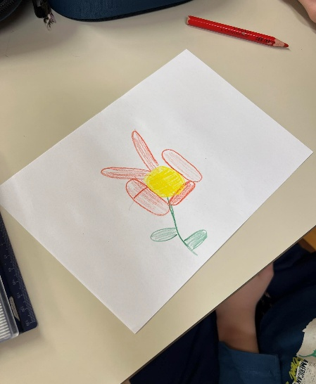  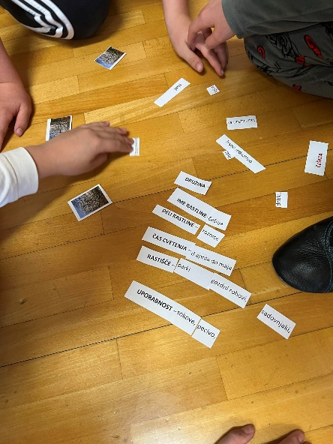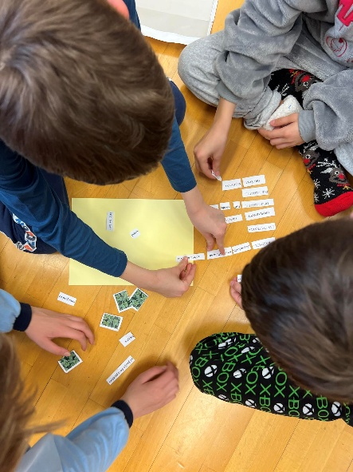  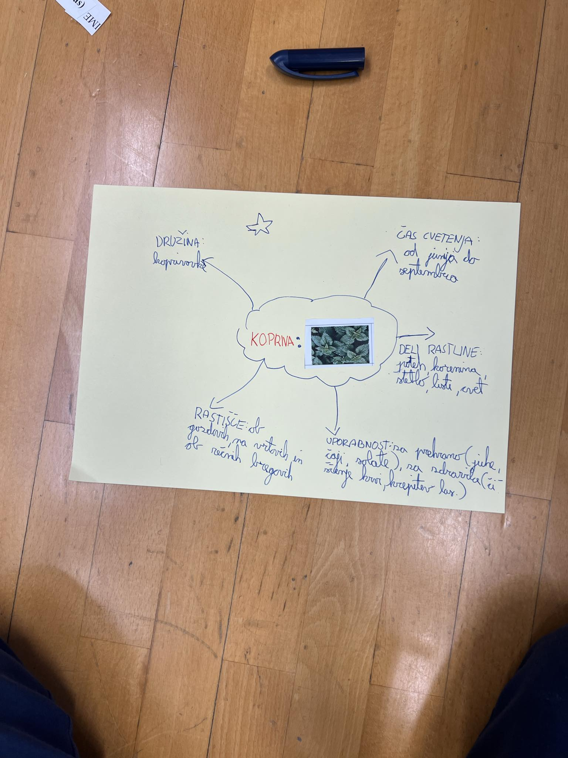  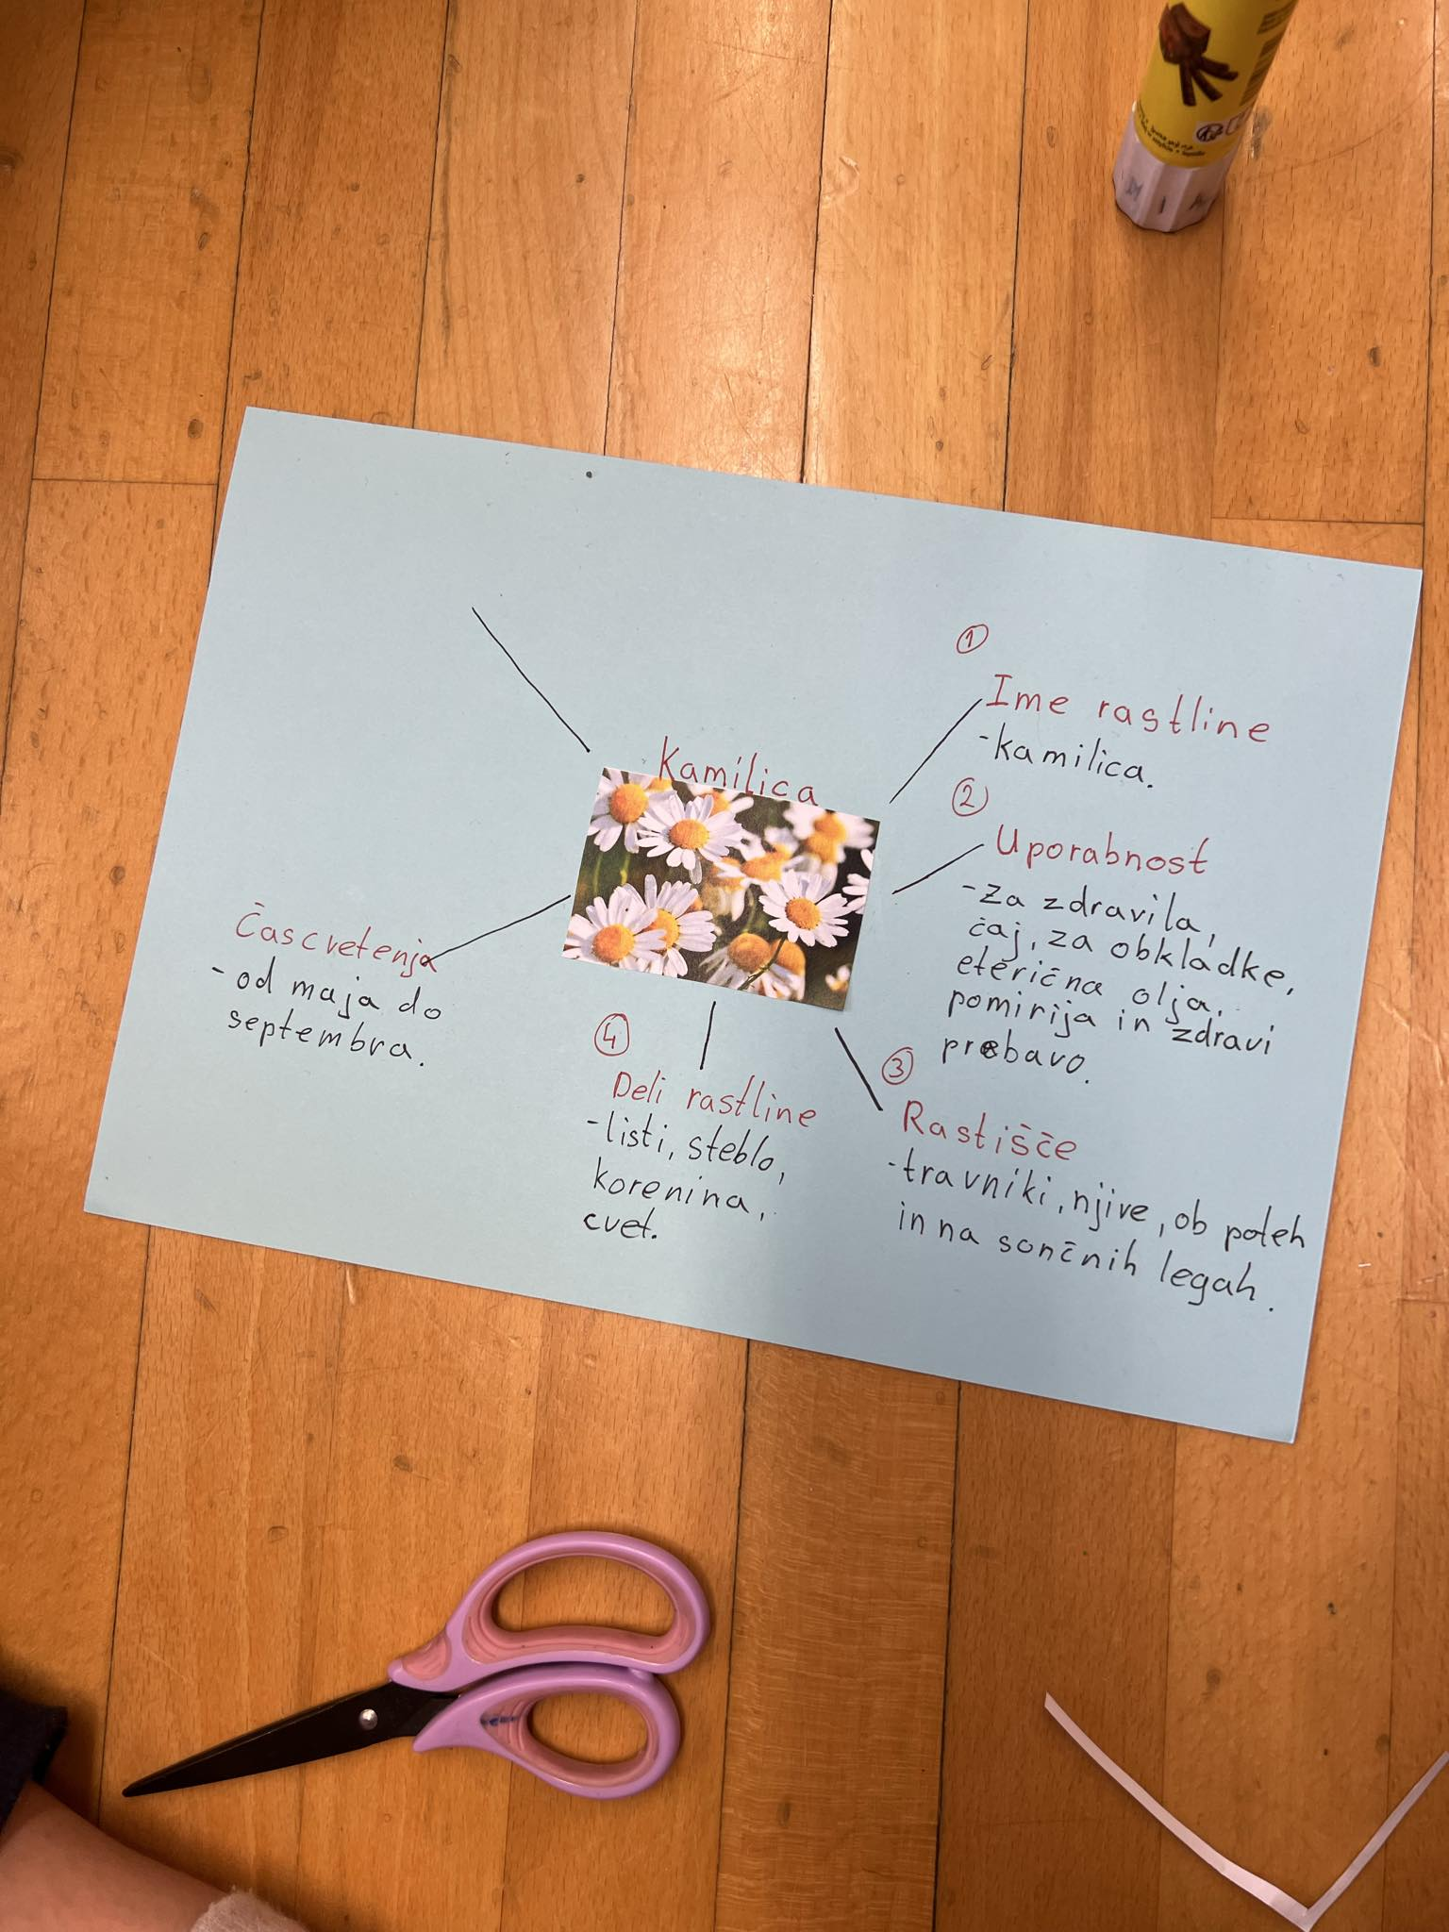
*Posnetke naložite na arnes.video kot nenavedene in oddajte povezavo.
Povezava do PPT: PPT(2).pptx
Povezava do skupin: Priloga 1.docx

